ZARZĄDZENIE NR 0050/426/21
PREZYDENTA MIASTA TYCHY
z dnia 18 listopada 2021 r.

w sprawie wyrażenia zgody na nabycie prawa własności nieruchomości oznaczonej
jako działka nr 5929/26, położonej w Tychach przy ul. Owczarskiej

Na podstawie art. 30 ust. 2 pkt. 3 ustawy z dnia 8 marca 1990 r. o samorządzie gminnym (Dz. U. z 2021 r., poz. 1372 z późn. zm.), art. 6 ustawy z dnia 21 sierpnia 1997 r. o gospodarce nieruchomościami (Dz. U. z 2021 r. poz. 1899 z późn. zm.) oraz § 2 ust. 1 Uchwały Nr XXIV/423/16
z dnia 25 sierpnia 2016 r. Rady Miasta Tychy w sprawie zasad gospodarowania nieruchomościami
i lokalami użytkowymi zmienioną uchwałą nr XLIX/813/18 z dnia 21 czerwca 2018 r. Rady Miasta Tychy,

zarządza się, co następuje:

§ 1
- Wyraża się zgodę na nabycie prawa własności nieruchomości, położonej w Tychach
przy ul. Owczarskiej, oznaczonej jako działka nr 5929/26 o pow. 0,0003 ha, stanowiącej własność osób fizycznych, w celu regulacji stanu prawnego gruntu zajętego pod pas drogowy.
- Położenie nieruchomości opisanej w § 1 wskazane jest w załączniku do zarządzenia.

§ 2
Wykonanie zarządzenia powierza się Naczelnikowi Wydziału Gospodarki Nieruchomościami.

§ 3
Zarządzenie wchodzi w życie z dniem podpisania.

Prezydent Miasta Tychy

/-/ mgr inż. Andrzej Dziuba

Załącznik do Zarządzenia nr 0050/426/21
Prezydenta Miasta Tychy z dnia 18 listopada 2021 r.

.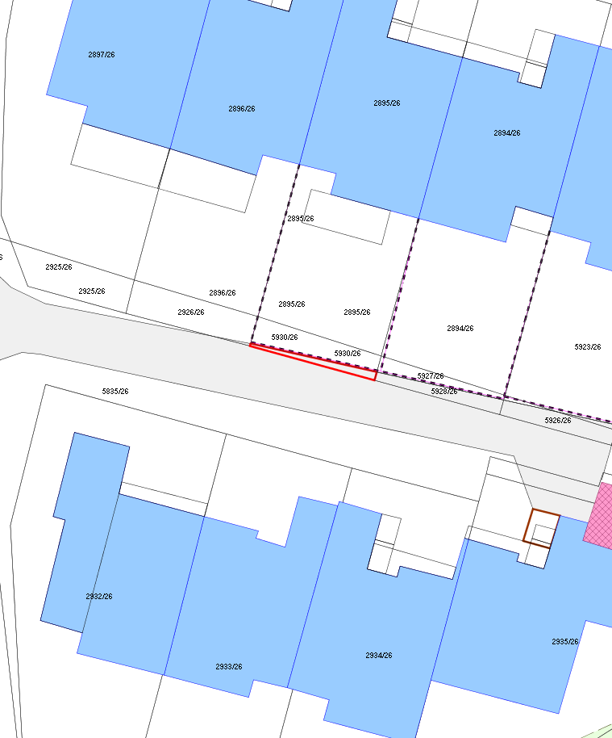
dz. nr 5929/26

